实际问题与二次函数—巩固练习（提高）
【巩固练习】
一、选择题
1（2014秋•龙口市校级期中）某产品进货单价为90元，按100元一件出售时，能售出500件．若每件涨价1元，则销售量就减少10件．则该产品能获得的最大利润为（ ）
A．5000元 B． 8000元 C． 9000元 D． 10000元
2．某旅行社有100张床位，每床每晚收费10元时，客床可全部租出，若每床每晚收费提高2元，则减少10
张床位的租出；若每床每晚收费再提高2元，则再减少10张床位租出，以每次提高2元的这种方法变化下去，为了投资少而获利大，每床每晚应提高( )
A.4元或6元 B.4元 C.6元 D.8元
3．心理学家发现，学生对概念的接受能力y和提出概念所用的时间x(单位：分)之间大致满足函数关系式：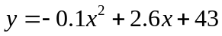(0≤x≤30)，y的值越大，表示接受能力越强，那么学生的接受能力达到最强时，概念提出所用的时间是( )．
A．10分 B．30分 C．13分 D．15分
4．某广场有一喷水池，水从地面喷出，如图所示，以水平地面为x轴，出水点为原点，建立平面直角坐标系，水在空中划出的曲线是抛物线y＝-x²+4x(单位：米)的一部分，则水喷出的最大高度是( )
A．4米 B．3米 C．2米 D．1米
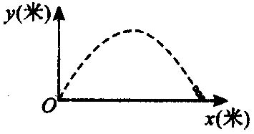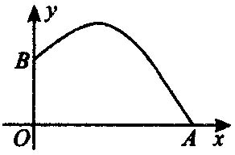
第4题 第6题
5．一小球被抛出后，距离地面的高度h(米)和飞行时间t(秒)满足下列函数关系式：h＝-5(t-1)²+6，则小球距离地面的最大高度是( )
A．1米 B．5米 C．6米 D．7米
6．（2016•安顺）某校校园内有一个大正方形花坛，如图甲所示，它由四个边长为3米的小正方形组成，且每个小正方形的种植方案相同．其中的一个小正方形ABCD如图乙所示，DG=1米，AE=AF=x米，在五边形EFBCG区域上种植花卉，则大正方形花坛种植花卉的面积y与x的函数图象大致是（ ）
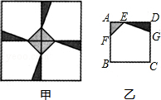
A．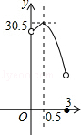 B．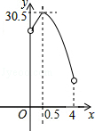 C．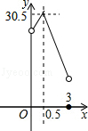 D．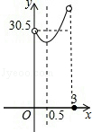
二、填空题
7．一件工艺品进价为100元，标价135元售出，每天可售出100件．根据销售统计，一件工艺品每降价1元出售，则每天可多售出4件，要使每天获得的利润最大，每件需降价的钱数为________元.
8．出售某种手工艺品，若每个获利x元，一天可售出(8-x)个，则当x＝________元时，一天出售该种手工艺品的总利润y最大．
9．在平面直角坐标系xOy中，二次函数C₁:y=ax²+bx+c的图象与C₂:y=2x²-4x+3的图象关于y轴对称，且C₁与直线y=mx+2交与点A(n，1).则m的值为 .
10．某地要建造一个圆形喷水池，在水池中央垂直于水面安装一个花形柱子OA，O恰在水面中心，安置在柱子顶端A处的喷头向外喷水，水流在各个方向上沿形状相同的抛物线路径落下，且在过OA的任一平面上，抛物线形状如图所示，如图建立直角坐标系，水流喷出的高度与水平距离之间的关系式是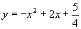.请回答下列问题：柱子OA的高度为 米；喷出的水流距水平面的最大高度是 米；若不计其它因素，水池的半径至少要 米，才能喷出的水流不至于落在池外.
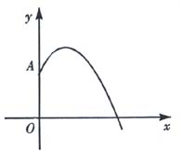
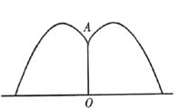

11．如图所示，小明的父亲在相距2米的两棵树间拴了一根绳子，给小明做了一个简易的秋千．拴绳子的地方距地面高都是2.5米，绳子自然下垂呈抛物线状，身高1米的小明距较近的那棵树0.5米时，头部刚好接触到绳子，则绳子的最低点距地面的距离为________米．
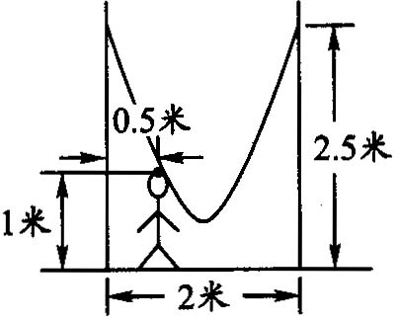
第11题
12．（2016•扬州）某电商销售一款夏季时装，进价40元/件，售价110元/件，每天销售20件，每销售一件需缴纳电商平台推广费用a元（a＞0）．未来30天，这款时装将开展“每天降价1元”的夏令促销活动，即从第1天起每天的单价均比前一天降1元．通过市场调研发现，该时装单价每降1元，每天销量增加4件．在这30天内，要使每天缴纳电商平台推广费用后的利润随天数t（t为正整数）的增大而增大，a的取值范围应为 ．
三、解答题
13．（2015•安徽）为了节省材料，某水产养殖户利用水库的岸堤（岸堤足够长）为一边，用总长为80m的围网在水库中围成了如图所示的①②③三块矩形区域，而且这三块矩形区域的面积相等．设BC的长度为xm，矩形区域ABCD的面积为ym²．
（1）求y与x之间的函数关系式，并注明自变量x的取值范围；
（2）x为何值时，y有最大值？最大值是多少？
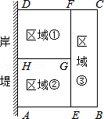
14. 国家推行“节能减排，低碳经济”政策后，某环保节能设备生产企业的产品供不应求。若该企业的某种环保设备每月的产量保持在一定的范围，每套产品的生产成本不高于50万元，每套产品的售价不低于90万元．已知这种设备的月产量x(套)与每套的售价y₁(万元)之间满足关系式y₂＝170-2x，月产量x(套)与生产总成本y₂(万元)存在如图所示的函数关系．
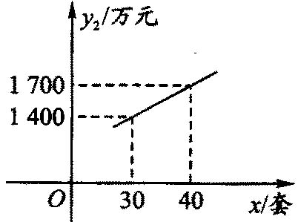
(1)直接写出y₂与x之间的函数关系式；(2)求月产量x的范围；
(3)当月产量x(套)为多少时，这种设备的利润W(万元)最大？最大利润是多少？

15．某镇地理位置偏僻，严重制约着经济发展，丰富的花木产品只能在本地销售，乡政府对花木产品每投资x万元，所获利润为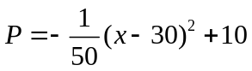(万元)．为了响应我国西部大开发的宏伟决策，乡政府在制定经济发展的10年规划时，拟定开发此花木产品，而开发前后可用于该项目投资的专项资金每年最多50万元．若开发该产品，在前5年中，必须每年从专项资金中拿出25万元投资修通一条公路，且5年修通．公路修通后，花木产品除在本地销售外，还可运往外地销售，运往外地销售的花木产品，每投资x万元可获利润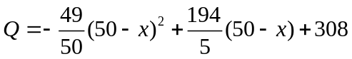(万元)．
(1)若不进行开发，求10年所获利润的最大值是多少?
(2)若按此规划进行开发，求10年所获利润的最大值是多少?
(3)根据(1)、(2)计算的结果，请你用一句话谈谈你的想法．

【答案与解析】
一、选择题
1.【答案】C；
【解析】解：设单价定为x，总利润为W，
则可得销量为：500﹣10（x﹣100），单件利润为：（x﹣90），
由题意得，W=（x﹣90）[500﹣10（x﹣100）]=﹣10x2+2400x﹣135000=﹣10（x﹣120）²+9000，
故可得当x=120时，W取得最大，为9000元，故选C．
2.【答案】C；
【解析】设旅行社获利为y(元)，若每床一次提高费用2元，设提高了x次，则每床提高费用为2x元，根据题意可列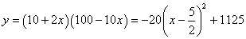，因为x为整数，且为了投资少而获利大，所以当x=3即2x=6时，函数取最大值，故选C.
3.【答案】C； 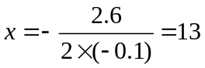分时，y最大．
4.【答案】A；，当时，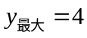.
5.【答案】C；t＝1时，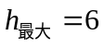；
6.【答案】A；S_{△AEF}=AE×AF=x²，S_{△DEG}=DG×DE=×1×（3﹣x）=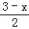，
S_{五边形EFBCG}=S_{正方形ABCD}﹣S_{△AEF}﹣S_{△DEG}=9﹣x²﹣=﹣x²+x+，
则y=4×（﹣x²+x+）=﹣2x²+2x+30，
∵AE＜AD，
∴x＜3，综上可得：y=﹣2x²+2x+30（0＜x＜3）．故选：A
二、填空题
7．【答案】5；
8．【答案】4；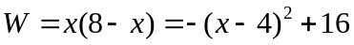，∴ 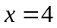时W最大.
9．【答案】1；
10．【答案】；；2.5.
【解析】（1）OA高度为米.
（2）当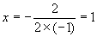时，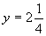，即水流距水平面的最大高为米.
（3）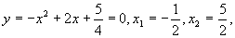
其中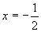不合题意，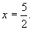水池的半径至少要2.5米，才能使喷出的水流不至于落在池外.
11．【答案】0.5；如图，建立平面直角坐标系，则A(0，2.5)，B(0.5，1)，C(2，2.5)．
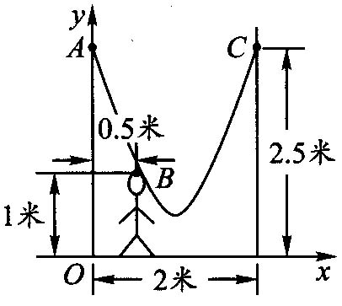
设抛物线解析式为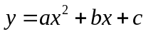．则
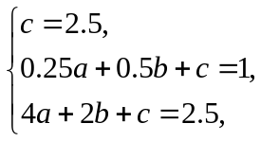 解得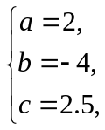
∴ 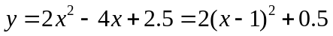，
∴ 顶点坐标为(1，0.5)，即绳子的最低点距地面0.5米．
12.【答案】0＜a＜6．设未来30天每天获得的利润为y，
y=（110﹣40﹣t）（20+4t）﹣（20+4t）a化简，得y=﹣4t²+（260﹣4a）t+1400﹣20a
每天缴纳电商平台推广费用后的利润随天数t（t为正整数）的增大而增大，
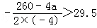，解得，a＜6，
又∵a＞0，即a的取值范围是：0＜a＜6．
三、解答题
13.【答案与解析】
解：（1）∵三块矩形区域的面积相等，
∴矩形AEFD面积是矩形BCFE面积的2倍，
∴AE=2BE，
设BE=a，则AE=2a，
∴8a+2x=80，a=﹣x+10，2a=﹣x+20，
∴y=（﹣x+20）x+（﹣x+10）x=﹣x²+30x，
∵a=﹣x+10＞0，
∴x＜40，则y=﹣x²+30x（0＜x＜40）；
（2）∵y=﹣x²+30x=﹣（x﹣20）²+300（0＜x＜40），且二次项系数为﹣＜0，
∴当x=20时，y有最大值，最大值为300平方米．
14.【答案与解析】
解：(1)y₂＝500+30x．
(2)依题意得：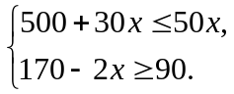，解得：25≤x≤40，且x为整数．
(3)∵ ，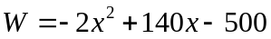，
∴ 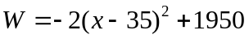，而25＜35＜40．
∴ 当x＝35时，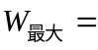1 950．即月产量为35套时，利润最大，最大利润是l 950万元．
15.【答案与解析】
解：(1)若不开发此产品，按照原来的投资方式，由知，只需从50万元专款中拿出30万元投资，每年即可获得最大利润10万元，则10年的最大利润为M₁＝10×10＝100(万元)．
(2)若对该产品进行开发，在前5年中，当x＝25时，
每年最大利润是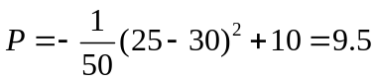(万元)， 则前5年的最大利润为M₂＝9.5×5＝47.5(万元)．
设后5年中x万元是用于本地销售的投资．则由知，
将余下的(50-x)万元全部用于外地销售的投资，才有可能获得最大利润．则后5年的利润
是．
故当x＝20时，M₃取得最大值为3500万元．所以，10年的最大利润为M＝M₂+M₃＝3500+47.5＝3547.5(万元)．
(3)因为3547.5＞100，故该项目有极大的开发价值．

